Projekt DWR Zwischenabgabe 6.11

Zeiringer, Millonig, Jäger J, Notsch

Wir haben vor drei Wochen eine Taskliste auf gitHUB geladen welche den Projektvorgang der nächsten Wochen beschreiben sollte. Da die meisten Tasks in dieser Liste im Laufe des Projektfortschrittes immer wieder erweitert wurden, ist kein herkömmliches „Meilensteindokument“ am gitHUB vorhanden. Der derzeitige Stand des Projektes (6.11.2015) wird in diesem Dokument präsentiert.

# Client C#s

* Database Connection  
  Derzeit existiert einen direkte Verbindung zwischen C#-Client und Oracle Datenbank. In Zukunft soll der Client nicht direkt mit Datenbank kommunizieren. Der Datenaustausch soll dann über den Webservice erfolgen.
* GUI
  + Login-Fenster  
    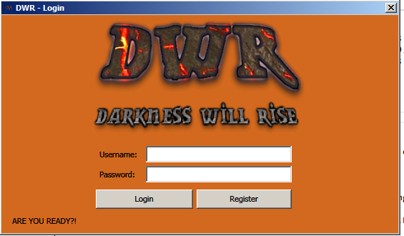

Das Login Fenster bietet 2 Textfelder bei denen Man Username und Passwort eintragen kann. Des weiterem gibt es 2 Buttons welche zum Login und registrieren verwendet wird.

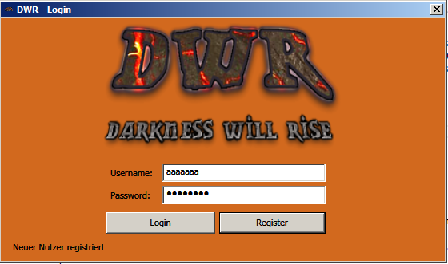

Über Klick auf den Register-Button kann auf Basis der eingetragenen Daten ein neuer Nutzer kreiert werden.

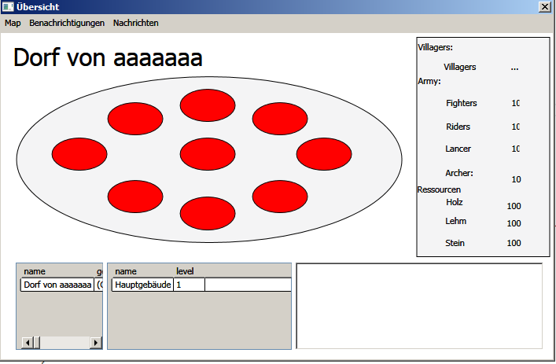

Nach Klick auf dem Login-Button wird in geprüft ob der Account schon existiert. Wenn nicht, wird eine Fehlermeldung angezeigt, andernfalls wird das oben gezeigte Fenster geöffnet. Hier hat man nun einen Überblick über das gesamte Dorf samt Informationen über die Rohstoffe, Armee und Gebäude des Dorfes. Die roten Ellipsen werden in Zukunft noch durch „self made“ Pixelart-Bildern ersetzt. Des Weiteren wird das User Interface im weiteren Projektvorgang etwas anschaulicher umgestaltet.

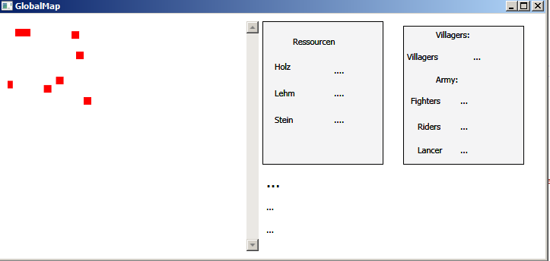

Nach Klick auf dem Map-Button wird ein Fenster geöffnet welches alle Dörfer in der Umgebung zeigt. Dieses Fenster soll eine Weltkarte zeigen.

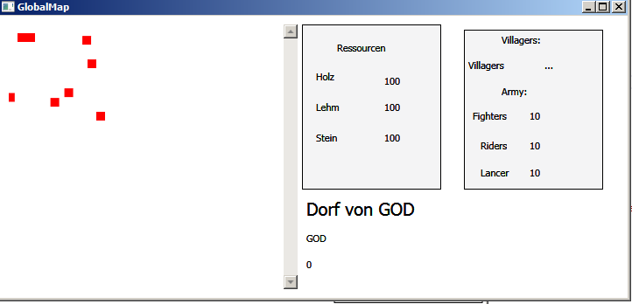

Wenn man nun auf ein Dorf klickt wird der Name des Dorfes, der Besitzer und der Clan des Besitzers eingeblendet. Des Weiteren werden die Truppen und Ressourcen des Dorfes angezeigt. Es wird in diesem Fenster auch noch einen Angriff und Unterstützen Button geben.

# Admin Tool

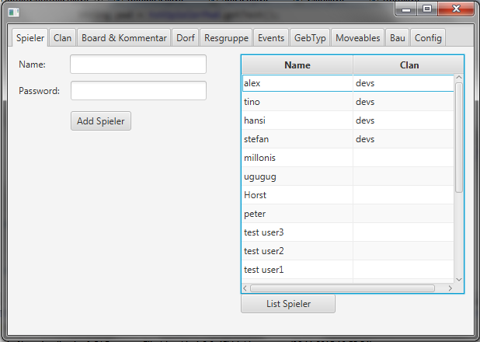

Das Admin Tool ist ein Programm, dessen Zweck die schnelle Überprüfung von Daten fürs debuggen ist. Außerdem hat man die Möglichkeit Konfigurationen zu ändern.

Derzeit funktionieren (bis auf Events) die Add-Methoden und teilweise die Read Methoden. Update und Delete sind noch geplant.   
Das Admin Tool soll in weiterer Folge verwendet werden um Admins die Möglichkeit geben (ohne direkten Zugriff auf die Datenbank) Daten des Spiels zu Manipulieren.

# Server

Der Server aktualisiert bereits die Ressourcen der Dörfer.

# Datenbank

Nahezu die gesamte Funktionalität des Spieles soll in der Datenbank stattfinden. Dadurch werden nicht nur übertragungsaufwände minimiert sondern auch die Chance auf Fehler durch parallele Transaktionen wird praktisch ausgeschlossen.

Aufgrund dessen wurden folgende Tabellen, Prozeduren und Funktionen erstellt:

* CREATE_NEW_USER
  + Ist die registrierungs-Prozedur. Es wird ein neuer Nutzer mit Name, Passwort(Hash), Dorf, Ressourcen und anfangs-gebäuden erzeugt.
* UPDATE_RESOURCES
  + Der regelmäßige erhalt von Ressourcen ist essenziell für das Spielgeschehen. Die Anzahl der Ressourcen, die ein Dorf durch diese Prozedur erhält hängt von mehreren Faktoren ab:
    - Level des mit der Ressource assoziierten Gebäudes
    - Vergangene Sekunden seit dem letzten Aufruf der Prozedur
    - Derzeitiger Lagerbestand (keine Produktion bei überschrittener Lagerkapazität)
* Diverse andere Prozeduren zur einfachen Erstellung von Dörfern, Gebäuden, Truppen, Ressourcen und teilweise auch Events.
* IS_IN_PAST
  + Diese Prozedur überprüft ob ein Datum in der Vergangenheit liegt. Dies wird zum Auslösen von Events benötigt.
* SPLIT_RESOURCES & ADD_RESOURCES
  + Teilt Ressourcen auf. Dies vereinfacht die Aufgabe des Webservice und verringert die Anzahl der Datensätze indem Ressourcen, die am selben Ort liegen zusammengefasst werden.
* ATTACK_RESOLVE
  + Ungetestet
  + Errechnet den Gewinner, die verlorenen Einheiten und die Erbeuteten Ressourcen eines Kampfes.